
INSTITUCIÓN EDUCATIVA MADRE LAURA

HACIA LA TRANSFORMACION CON AMOR
NIT 8060035965- DANE 113001002413

GUIA DE APRENDIZAJE# 1 –AREA MATEMATICA – ESTADISTICA SEPTIMO

Docente: FREDDY MUÑOZ GONZALEZ – freddymunoz_64@hotmail.com
IVAN DARIO MARTINE HERNANDEZ- areamatematica2020am@gmail.com

Periodo: Primer periodo
Semana: 8 de marzo al 27 de marzo
Fecha de envío: 8 de marzo de 2021
Fecha de revisión:

INTRODUCCIÓN

Los números enteros son una generalización del conjunto de números naturales que incluye números enteros negativos (resultados de restar a un número natural otro mayor), además del cero. El hecho de que un número sea entero, significa que no tiene parte decimal.

Los números enteros negativos pueden aplicarse en diversos contextos, como la representación de profundidades bajo el nivel del mar, temperaturas bajo cero, o deudas, entre otros.

Los números enteros positivos y negativos, son el resultado natural de las operaciones suma y resta. Su empleo, aunque con diversas notaciones, se remonta a la antigüedad. El nombre de enteros se justifica porque estos números ya positivos o negativos, siempre representaban una cantidad de unidades no divisibles (por ejemplo, personas).

En fin, los números enteros, son cualquier elemento del conjunto formado por los números naturales (N) y sus opuestos. El conjunto de los números enteros se designa por Z:

Z = {., -11, -10,., -2, -1, -0, 1, 2,., 10, 11,.}

Los números negativos permiten contar nuevos tipos de cantidades (como los saldos deudores) y ordenar por encima o por debajo de un cierto elemento de referencia (las temperaturas superiores o inferiores a 0 grados, los pisos de un edificio por encima o por debajo de la entrada al mismo.).Las operaciones suma, resta y multiplicación de números enteros son operaciones internas porque su resultado es también un número entero. Sin embargo, dos números enteros sólo se pueden dividir si el dividendo es múltiplo del divisor.

OBJETIVO

- Expresar situaciones de la vida cotidiana en las que se utilicen los números entero.
- Relacionar los números naturales con los números enteros
- Utilizar la terminología adecuada para leer y escribir números enteros
- Representar en una recta numérica números enteros
- Relacionar los números naturales con el valor absoluto de un número entero.

INDAGACIÓN

¿QUÉ VOY A APRENDER?

- Identificar las características de los números enteros.
- Establecer relaciones entre números enteros.
- Ordenar números enteros.
- Que es valor absoluto
- Números en recta numero
- Utilizar el plano cartesiano
CONCEPTUALIZACIÓN

ORDEN DE LOS NÚMEROS ENTEROS
Para ordenar los números enteros en la recta numérica se procede de la siguiente manera:
Ubicar el cero (0)
Ubicar a la derecha del cero los positivos, de menor a mayor: 1,2,3…
Ubicar a la izquierda los negativos: -1,-2,-3…
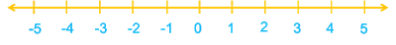
COMPARACIÓN DE DOS NÚMEROS

Al comparar dos números a y b se cumple una de las siguientes condiciones:
a sea mayor que b, a>b
a sea menor que b, a<b
a sea igual a b, a=b

Ejemplo 1
-5 es menor que 5

Ejemplo 2
-9 es menor que -3

Ejemplo 3
-1 es mayor que -2

https://www.youtube.com/watch?v=lswPNbtLLQY
VALOR ABSOLUTO DE UN ENTERO
El valor absoluto de un número entero es la distancia (en unidades) que lo separa del cero en la recta numérica.
• En la práctica se escribe entre dos barras ││
Valor absoluto de −3 se escribe │−3│y es 3.
Valor absoluto de +5 se escribe │+5│y es 5.
Si dos números enteros tienen el mismo valor absoluto pero distinto signo, se llaman opuestos. El opuesto de cero es cero.
Veamos un ejemplo:
│+5│=5 y │−5│= 5 Los números +5 y −5 están a la misma distancia del origen: 5 unidades.
Comparación de dos o más Números Enteros a partir del Valor Absoluto
• Entre dos o más números enteros positivos es mayor el de mayor valor absoluto.
• Entre dos o más números enteros negativos es mayor el de menor valor absoluto
(se encuentra a menos distancia del origen O, valor cero).
Por ejemplo: 1) +7 >+3 porque: │+7│ = 7 y │+3│ =3 es decir que 7 > 3
2) −4 >−6 porque: │−4│ = 4 y │−6│= 6, 4 unidades están más cerca del cero que 6 unidades
https://www.youtube.com/watch?v=aQN8cn4gzpE
NÚMEROS ENTEROS
¿A qué llamamos números enteros? ¿Para qué se utilizan? ¿Cómo se representan?
En este vídeo encontrarás las respuestas a estas interrogantes y seguro que te diviertes.
https://youtu.be/b2qsDRlFyb0
Los números enteros no tienen parte decimal, de ahí su nombre. Están formados por los enteros positivos, los enteros negativos y el cero.
El 0 no se considera ni positivo ni negativo, es neutro.
Los números enteros negativos expresan cantidades que son menores que cero y los enteros positivos cantidades mayores que cero.
El conjunto de los números enteros se simboliza con la letra Z.
Los números negativos están presentes en nuestra vida cotidiana, normalmente escribimos con números negativos situaciones como estas.
- Un piso por debajo de la planta baja. "Bajó al piso - 3"
- Los años antes de Cristo. "Vivió en el - 435"
- La profundidad por debajo de la superficie del mar. "Se hundió a - 1.356 m"
- Las temperaturas por debajo de 0º. "la pasada noche el termómetro descendió a -12 ºC
Para los números positivos o mayores que cero, utilizamos el símbolo "+" y para los números negativos o menores que cero, utilizamos el símbolo "-".
+ 4 se lee "más 4"
- 4 se lee "menos 4"
- Normalmente los números positivos se escriben sin signo "+".
- Los números negativos se escriben siempre con signo "-" delante.

LOS NÚMEROS ENTEROS EN LA RECTA NUMÉRICA
A los números enteros los podemos representar en la recta numérica.
Vamos a situar los puntos a = - 2; b = - 5; c = 6 y n = - 10
1) Trazamos una línea recta, situamos en ella el cero y dividimos en partes iguales:
El 0 divide a la recta en dos semirrectas.
2) Situamos los números enteros positivos a la derecha del cero y los enteros negativos a la izquierda del cero:
Observa donde situamos los números 6, -2, -10 y -5 en esta recta numérica.
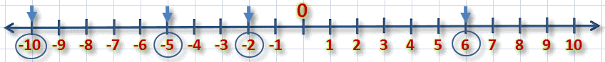

COMPARAR Y ORDENAR

Conocimiento previo
Observa este cuadro de temperaturas nocturnas. ¿Dónde fue la noche más cálida? ¿y la más fría?
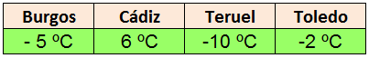
Las temperaturas están expresadas con números enteros.
Podemos comparar los números enteros con ayuda de la recta numérica:
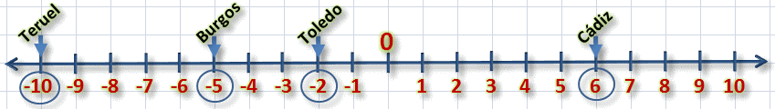
Comparamos utilizando los símbolos > = <
Para comparar números enteros, debemos tener en cuenta:
- Cualquier positivo es mayor que cualquier negativo: 6º > - 10°.
- Cualquier negativo es menor que cero: - 2° < 0.
- Entre dos negativos, es menor el más alejado de 0 en la recta numérica: -10° < - 6°.

COORDENADAS CARTESIANAS O PLANO CARTESIANO
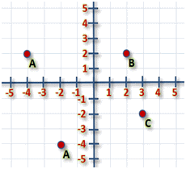
Un punto en el plano se puede representar asociándolo a un par de números enteros.
El punto A está asociado al par de números enteros (-4, 2) utilizando un sistema de ejes coordenados o sistema cartesiano, construido de la siguiente manera:
- Un eje horizontal, al que llamaremos "eje x" (también se llama abscisa).
- Un eje vertical, al que llamaremos "eje y" (también se llama ordenada) .

El par de números (-4,2) se obtiene así:
- Se proyecta sobre el eje x (horizontal) en -4.
- Se proyecta sobre el eje y (vertical) en 2.
A ese par de números se le llama COORDENADAS DEL PUNTO

CUADRANTES
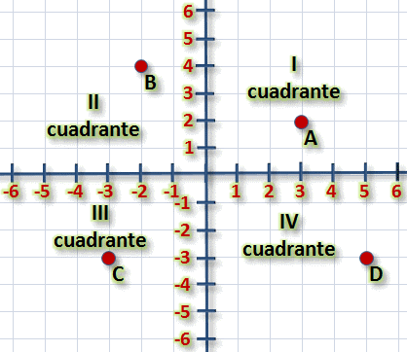
Los ejes x e y se cruzan de forma perpendicular y dividen el plano en cuatro partes que llamaremos cuadrantes.
- Primer cuadrante: A (3, 2).
  - Todos los puntos en este cuadrante siguen el esquema (+, +)
- Segundo cuadrante: B (-2, 4)
  - Todos los puntos en este cuadrante siguen el esquema (-, +)
- Tercer cuadrante: C (-3, -3)
  - Todos los puntos en este cuadrante siguen el esquema (-, -)
- Cuarto cuadrante: D (5, -3)
  - Todos los puntos en este cuadrante siguen el esquema (+, -)
https://www.youtube.com/watch?v=kzOzYY-T-50
QUE ES LA ESTADÍSTICA
La Estadística es una ciencia que se ocupa de recoger, agrupar, representar, analizar e interpretar una serie de datos. Trata de buscar la regularidad en las formas de actuar de una serie de casos.
La estadística no es sólo una lista de resultados o un cálculo de porcentajes, sino que trata de obtener conclusiones a partir de unas observaciones hechas. La estadística actual tiene su origen en la unión, en el siglo XIX, de dos disciplinas que habían evolucionado por separado:
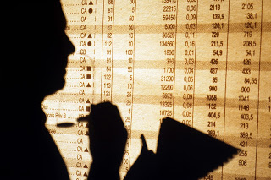
- El cálculo de probabilidades, nacida en el siglo XVII como teoría matemática de los juegos de azar.
- La estadística descriptiva o ciencia del Estado, cuyo origen se remonta a la antigüedad y estudia la descripción de datos (por ejemplo, censos de población).
La fusión de ambas líneas da lugar a esta ciencia que tiene como fin obtener conclusiones de la investigación empírica mediante el uso de modelos matemáticos.
Por lo tanto, la estadística sirve como puente entre los fenómenos reales y los modelos matemáticos. Teniendo en cuenta que un modelo matemático es una abstracción simplificada de una realidad más compleja, siempre existirá una cierta discrepancia entre lo que se observa y lo previsto por el modelo.
Por otra parte, la estadística es transversal a una amplia variedad de disciplinas, desde la física hasta las ciencias sociales, desde las ciencias de la salud hasta el control de calidad. Además, se utiliza para la toma de decisiones en áreas de negocios o instituciones gubernamentales.

La estadística se divide en dos grandes áreas:
- La estadística descriptiva, se dedica a la descripción, visualización y resumen de datos originados a partir de los fenómenos de estudio. Los datos pueden ser resumidos numérica o gráficamente. Ejemplos básicos de parámetros estadísticos son: la media y la desviación estándar. Algunos ejemplos gráficos son: histograma, pirámide poblacional, gráfico circular, entre otros.
- La estadística inferencial, se dedica a la generación de los modelos, inferencias y predicciones asociadas a los fenómenos en cuestión teniendo en cuenta la aleatoriedad de las observaciones.
POBLACIÓN, MUESTRA Y VARIABLE

POBLACIÓN
Es el conjunto de todos los elementos cuyas propiedades se van a estudiar. También es llamada universo.
Una población puede ser finita o infinita:
- Población finita: es aquella cuya cantidad de elementos es posible de determinar. Ejemplo: conjunto de librerías de la ciudad de Lima.
- Población infinita: es aquella cuya cantidad de elementos es imposible de determinar. Ejemplo: conjunto de lápices fabricados en un proceso continuo.

MUESTRA
Es un subconjunto de la población. En muchas ocasiones, es importante trabajar con una muestra representativa de la población, para ello, debemos trabajar con criterios y técnicas de muestreo. Una muestra representativa debe reflejar las características de la población.
En la práctica, para estudiar una población grande, debemos tomar una muestra. Por ejemplo, si queremos saber cuál es el candidato preferido para las próximas elecciones presidenciales de Colombia, tomaría mucho tiempo preguntarle a todos los electores por su candidato preferido, además, sería muy caro contratar tantos encuestadores, digitadores y estadísticos. Por ello, es mejor, analizar una muestra de electores, aplicar una encuesta, y a partir de allí sacar conclusiones de la población.

VARIABLE
Cada una de las características o propiedades de estudio de un grupo de individuos o elementos susceptible de tomar algún valor.
Pueden ser de dos tipos:
· Variable Cualitativa.
· Variable Cuantitativa

APLICACIÓN

Utilizar las diferentes herramientas actuales como bibliotecas virtuales, libros, YouTube, aplicaciones en Play Store, para que de esta manera poder resolver problemas cotidianos que se le presenta en día a dia.

ESTRATEGIA DE EVALUACIÓN
- Realizar los ejercicios del libro pagina 11 número 6 y 7
- Realizar los ejercicios del libro pagina 17 número 12 y 13
AUTOEVALUACIÓN

- Como te pareció la guía sobre los números enteros
- Para que sirven los números enteros y la estadística en nuestra vida cotidiana.
- Escribe 5 ejemplos donde se apliquen los números enteros en la vida cotidiana.
- Cuál es tu sugerencia para la próxima guía.
RECURSOS
. CELULARES
. COMPUTADOR
. INTERNET
. TEXTO GUIA
BIBLIOGRAFIA

. www.youtube.com
. TEXTOS MATEMATICOS
. PROCESOS MATEMATICOS. EDITORIAL LIBROS Y LIBROS S.A

IMPORTANTE
ESTUDIAR LOS TEMAS DE LIBROS PAGINAS DESDE 8 HASTA 17 COMO TAMBIÉN LAS PAGINAS 220 - 222

